SABATO 3 MARZO 2018: TORNEO GIOVANILE DI SCACCHI A VILLA RONCO

La manifestazione si svolgerà con inizio alle ore 15, (chiusura iscrizioni ore 14,30) su 6 turni di gioco, con cadenza di 15 minuti per giocatore per tutta la partita.
La gara è aperta a tutti i giovani nati dopo il 31-12-1999. Prevista sosta alle 16.30 per la merenda.

Sede di gioco

Presso Villa Ronco (palazzo patrizio seicentesco ristrutturato), via Nino Ronco 31 Genova Sampierdarena Parcheggio interno. (ingresso dalla sbarra). Bus: linee 18 e 3 da levante; 1, 7, 18, 20 da Ponente e Valpolcevera. FS: stazione Sampierdarena. Autostrade: uscita Genova ovest.

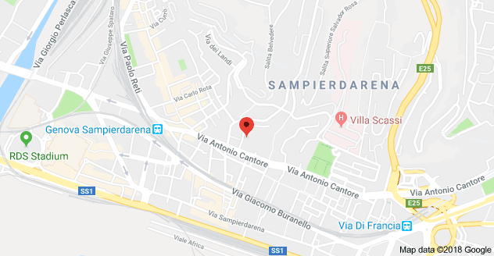

Iscrizione

Iscrizione gratuita. Effettuabile tramite e-mail a info@centurini.it o SMS al 333.6811067, indicando nome e cognome partecipante e anno di nascita. Numero max iscrizioni: 50

L’organizzazione si riserva di apportare le modifiche che si rendessero necessarie per il buon esito della manifestazione. La partecipazione al torneo sottintende il consenso da parte dei genitori o di chi esercita la patria potestà alla possibile pubblicazione di alcuni dati personali (cognome, nome, eventuale categoria, Elo) nonché foto e risultati conseguiti sul sito Internet del Circolo Centurini.

Organizzazione
Circolo Scacchistico Genovese Luigi Centurini - www.centurini.it - in collaborazione con Lanza del Vasto

COPPE E MEDAGLIE PER TUTTI I PARTECIPANTI

